Правила пожарной безопасности
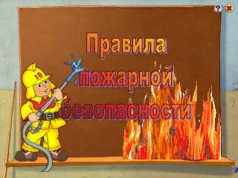

ОСНОВНЫЕ ПРАВИЛА ПОЖАРНОЙ БЕЗОПАСНОСТИ
-своевременно очищайте свой двор и прилегающую к нему территорию от горючих отходов, мусора, опавших листьев и травы;
-не сжигайте мусор и не выбрасывайте золу и уголь из печи вблизи строений;
-своевременно очищайте дымоходы печей от сажи, не оставляйте без присмотра топящиеся печи, не допускайте перекала печей;
-не загромождайте проезды улиц ветками деревьев и мусором, так как это препятствует проезду пожарных автомобилей;
-соблюдайте меры предосторожности при эксплуатации электрических сетей, электробытовых, газовых приборов; -не курите вблизи строений;
-не пользуйтесь открытым огнем на чердаках;
-не допускайте шалости детей с огнем.

